

ESCUELA POLITÉCNICA NACIONAL

Facultad: Ingeniería de Sistemas
Carrera: Computación
Asignatura: ICCR163 - Fundamentos de ciencias de la computación
Profesor: PhD. Josafá Pontes
Fecha: 07 de septiembre de 2020
Estudiante: Ricardo Xavier Paredes Firma:
(Vale 30% de la nota del segundo bimestre)
Durante el examen, queda prohibido todo tipo de copia. Cualquier detección de copia será severamente sancionada con nota igual a cero en el examen. Contestar las preguntas en el propio Word. Al final, enviar el archivo .doc y el idéntico .pdf firmado junto con todos archivos del JFLAP.

1) Encuentre i) el dfa, ii) la gramática lineal-derecha (CFG Stanford), y iii) la expresión regular formal y práctica (regex101.com) a partir del autómata simplificado para los siguientes lenguajes sobre el alfabeto Σ = {a,b}.

a) (7.5%) L = {w ∈ {a,b}* | w = a^n b^m : n + m es impar}.
i) DFA:
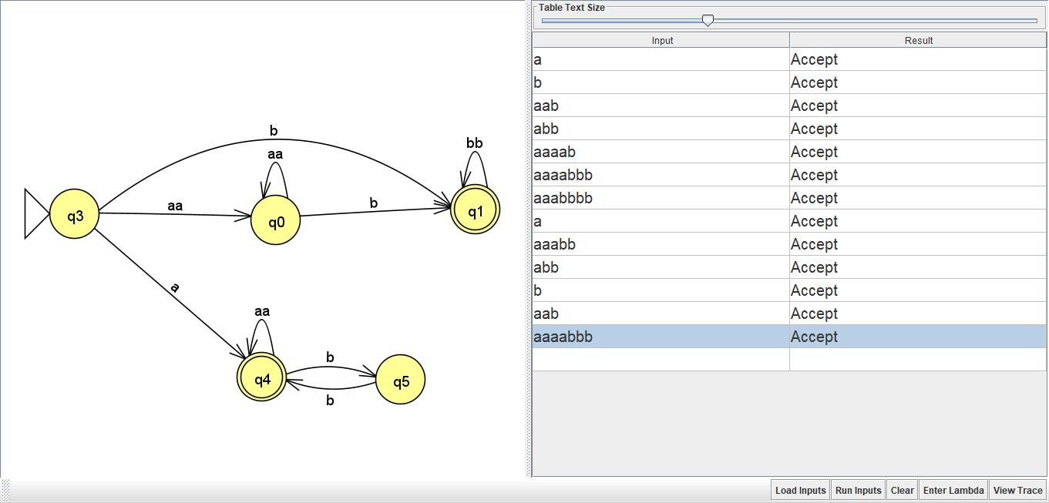

ii) Gramática Lineal a la Derecha.
Start symbol: S
S → bB | aaA | aC
B → bbB | ɛ
A → aaA | bB
C → bD | ɛ
D → bC
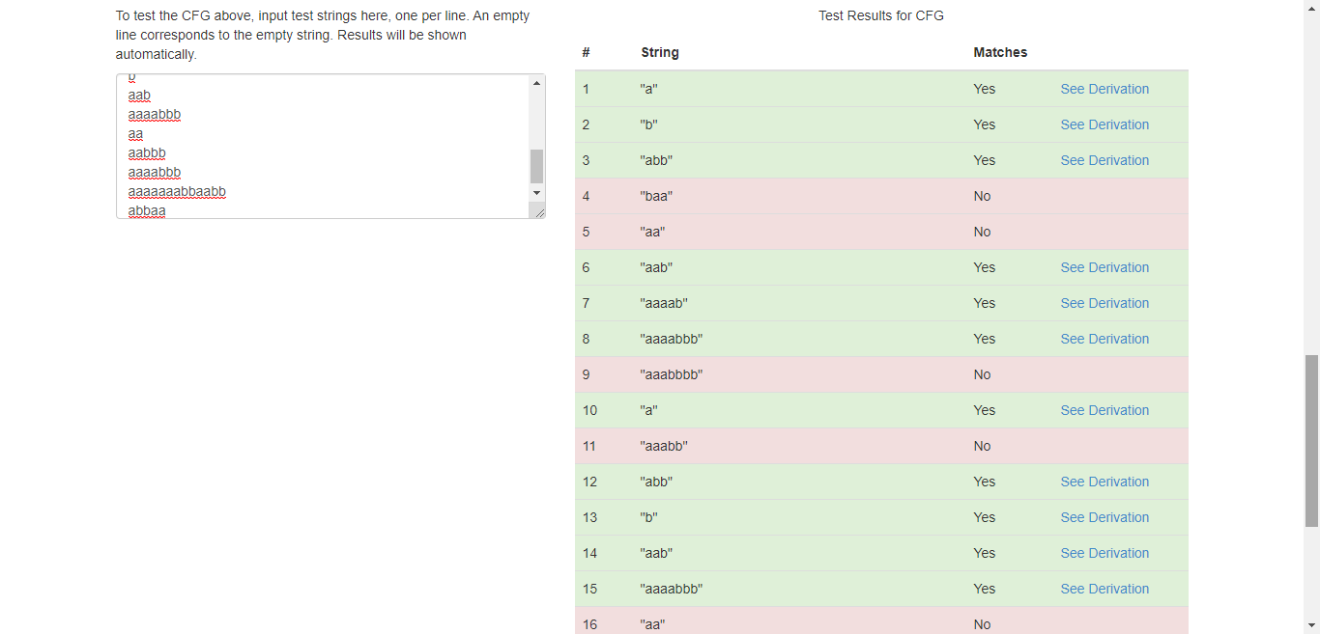
iii) Expresión Regular y Práctico
Expresión Regular: r = (b+(aa(aa)*b(bb)*)+(a(aa)*(bb)*))
Expresión Práctica (Regex101): ^(b|(aa(aa)*b(bb)*)|(a(aa)*(bb)*))$

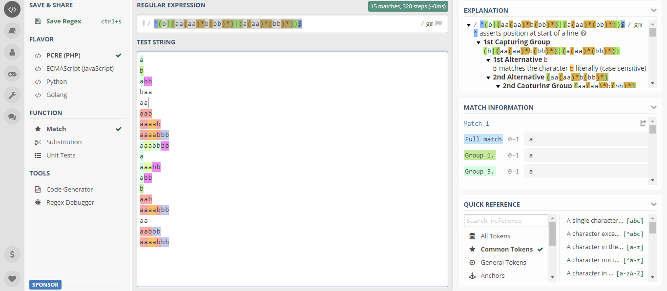

iv) (Bono 2.5%) La gramática lineal-izquierda (CFG Stanford).

b) (7.5%) L = {w ∈ {a,b}* | w = n_a(w) mod 3 > n_b(w) mod 3}.
i) DFA:
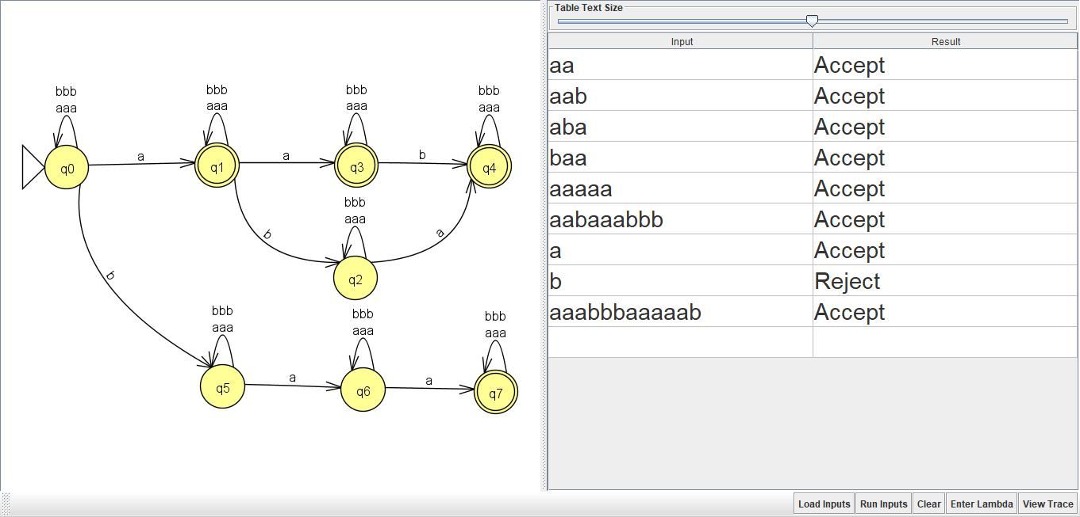
Modificado para más cadenas:
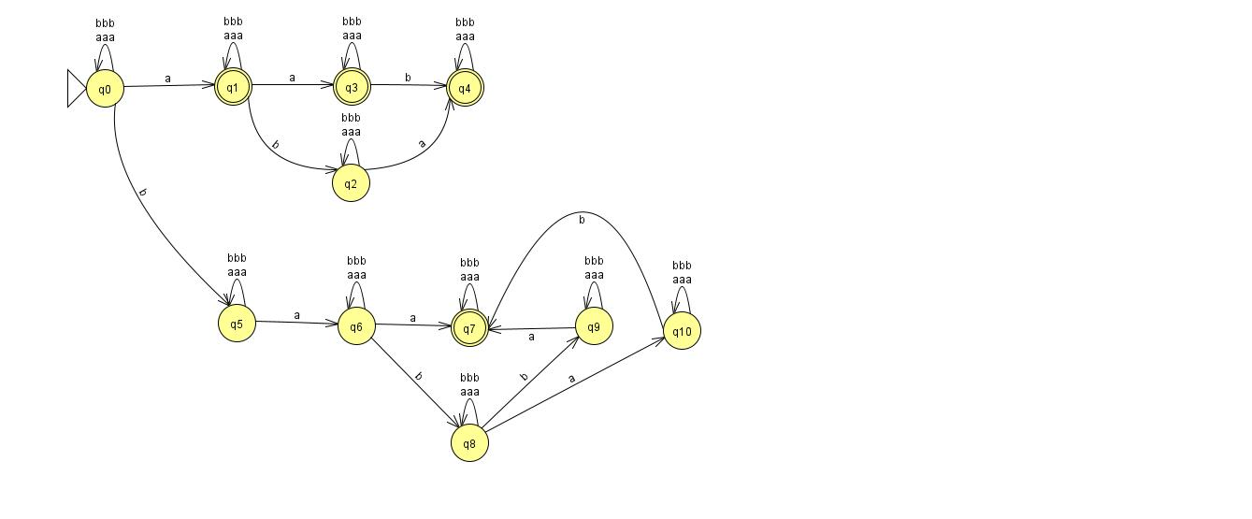
ii) Gramática Lineal a la Derecha:
Primera Gramática:
Start symbol: S
S → aA | bE | GS | GP | GT
A → aaaA | bbbA | aB | bD
E → aaaE | bbbE | aF
B → aaaB | bbbB | bC
D → aaaD | bbbD | aC
C → aaaC | bbbC | ɛ
F → aaaF | bbbF | aG
G → aaaG | bbbG | ɛ
P → aG
T → aGR
R → aG
Segunda Gramática:
Start symbol: S
S → aaaS | bE | bbbS | aA
E → aF | aaaE | bbbE
A → ɛ | aC | aaaA | bB | bbbA
D → ɛ | aaaD | bbbD
C → ɛ | aaaC | bD | bbbC
G → ɛ | aaaG | bbbG
H → bI | aaaH | aJ | bbbH
I → aaaI | aG | bbbI
F → bH | aaaF | aG | bbbF
J → bG | aaaJ | bbbJ
B → aD | aaaB | bbbB

iii) Expresión Regular y Práctico:
Expresión Regular:
r = (aaa+bbb)*({a(aaa+bbb)*}+ {a(aaa+bbb)* a(aaa+bbb)*} + {(aaa+bbb)*[(a(aaa+bbb)*b(aaa+bbb)*)+(b(aaa+bbb)* a(aaa+bbb)*))]}+{b(aaa+bbb)* a(aaa+bbb)* a(aaa+bbb)* })
Expresión Práctica:
^(aaa|bbb)*((a(aaa|bbb)*)|(a(aaa|bbb)*(a(aaa|bbb)*)|(a(aaa|bbb)*((a(aaa|bbb)*b(aaa|bbb)*)|(b(aaa|bbb)*a(aaa|bbb)*)))|(b(aaa|bbb)*a(aaa|bbb)* a(aaa|bbb)* )))$
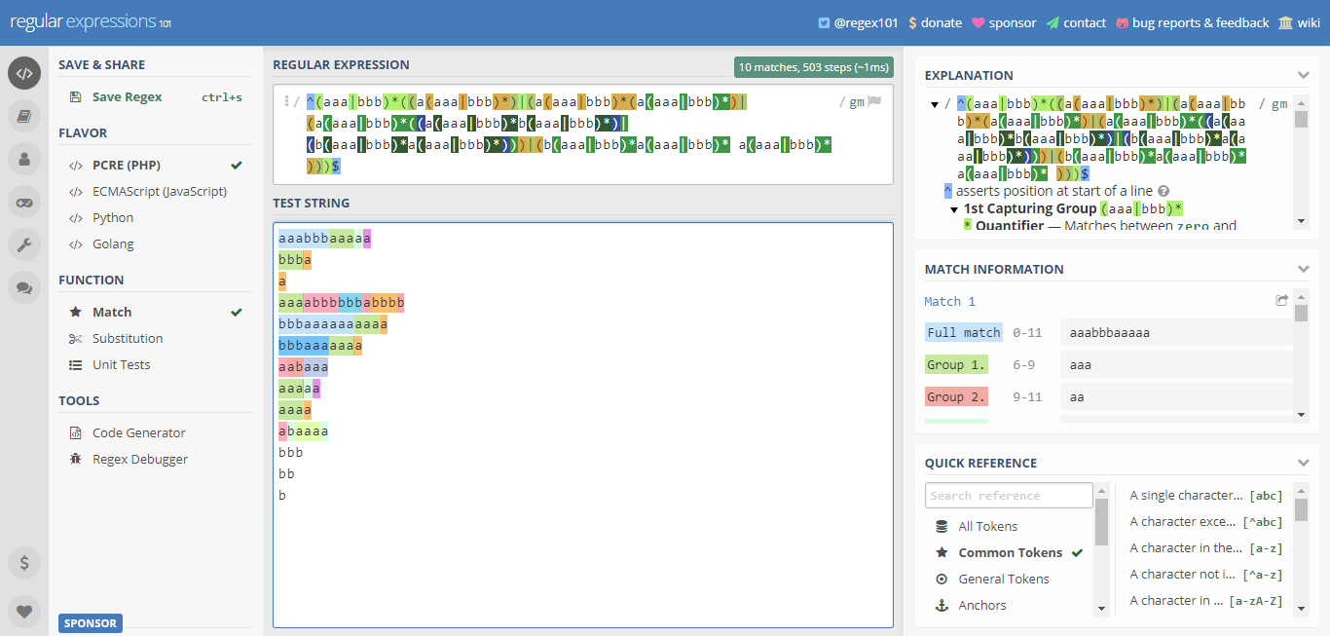

iv) (Bono 2.5%) La gramática lineal-izquierda (CFG Stanford).

2) Considere los números binarios sin formato w generados sobre el alfabeto Σ = {0,1}. Encuentre i) el dfa, ii) la gramática lineal-derecha (CFG Stanford), iii) la expresión regular formal y práctica (regex101.com) a partir del autómata simplificado para los siguientes lenguajes. Pista 1: Agregar un cero al final de w significa multiplicarlo por 2. Agregar un uno al final de w significa multiplicarlo por 2 y sumarle 1. Pista 2: Tras agregar un dígito al final de w y realizar la respectiva operación indicada en la Pista 1, se saca el valor del módulo para determinar la transición al siguiente estado con este dígito.
a) (7.5%) L = {w ∈ {0,1}+ | w mod 5 = 0} con 6 estados: qo, 0, 1, 10, 11 y 100.
i)DFA:
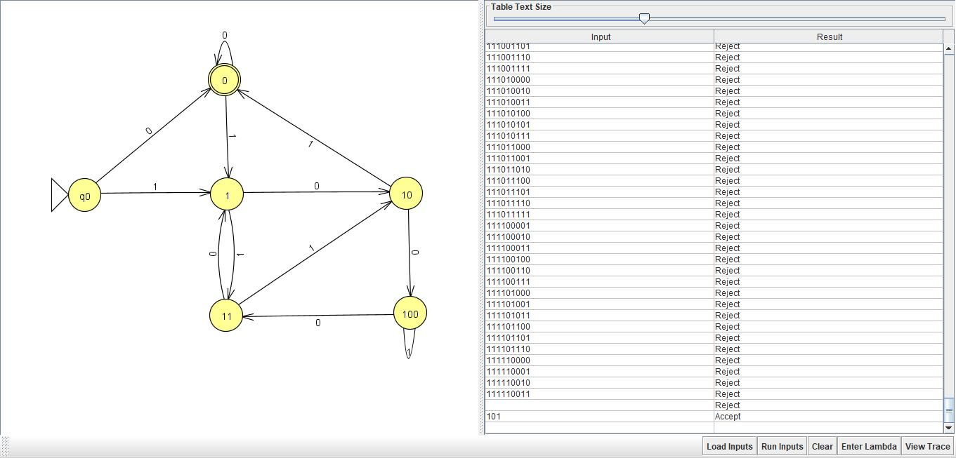
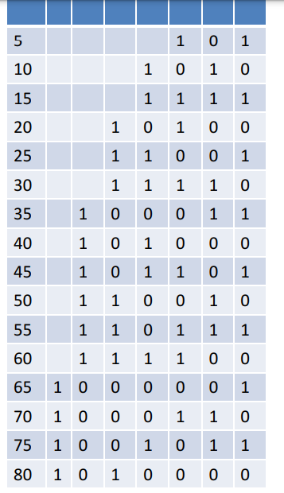
ii)Gramática lineal a la Derecha:
Start symbol: S
S → 0A | 1B
A → ɛ | 1B | 0A
B → 1D | 0C
E → 0D | 1E
D → 1C | 0B
C → 1A | 0E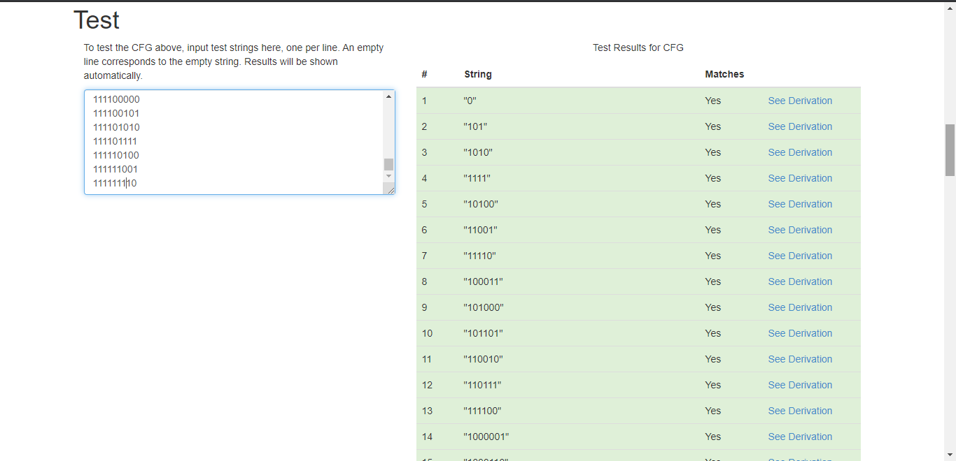
iii) Expresión Formal Regular y Práctica
Expresión Formal Regular:
r = (0+101+11(01)*(1+00)1+(100+11(01)*(1+00)0)(1+0(01)*(1+00)0)*0(01)*(1+00)1)(0+101+11(01)*(1+00)1+(100+11(01)*(1+00)0)(1+0(01)*(1+00)0)*0(01)*(1+00)1)*
Práctico (Regex101):
^(0|101|11(01)*(1|00)1|(100|11(01)*(1|00)0)(1|0(01)*(1|00)0)*0(01)*(1|00)1)(0|101|11(01)*(1|00)1|(100|11(01)*(1|00)0)(1|0(01)*(1|00)0)*0(01)*(1|00)1)*$

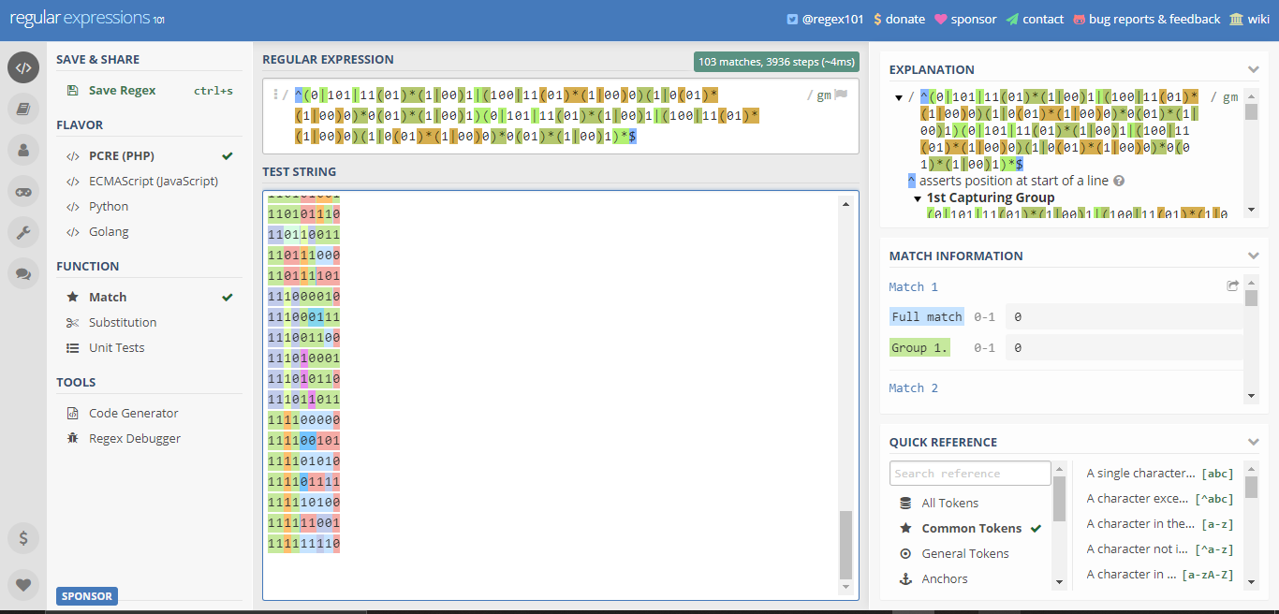

iv) (Bono 2.5%) La gramática lineal-izquierda (CFG Stanford).
b) (7.5%) L = {w ∈ {0,1}+ | w mod 7 = 0} con 8 estados: qo, 0, 1, 10, 11, 100, 101 y 110.
i)DFA:
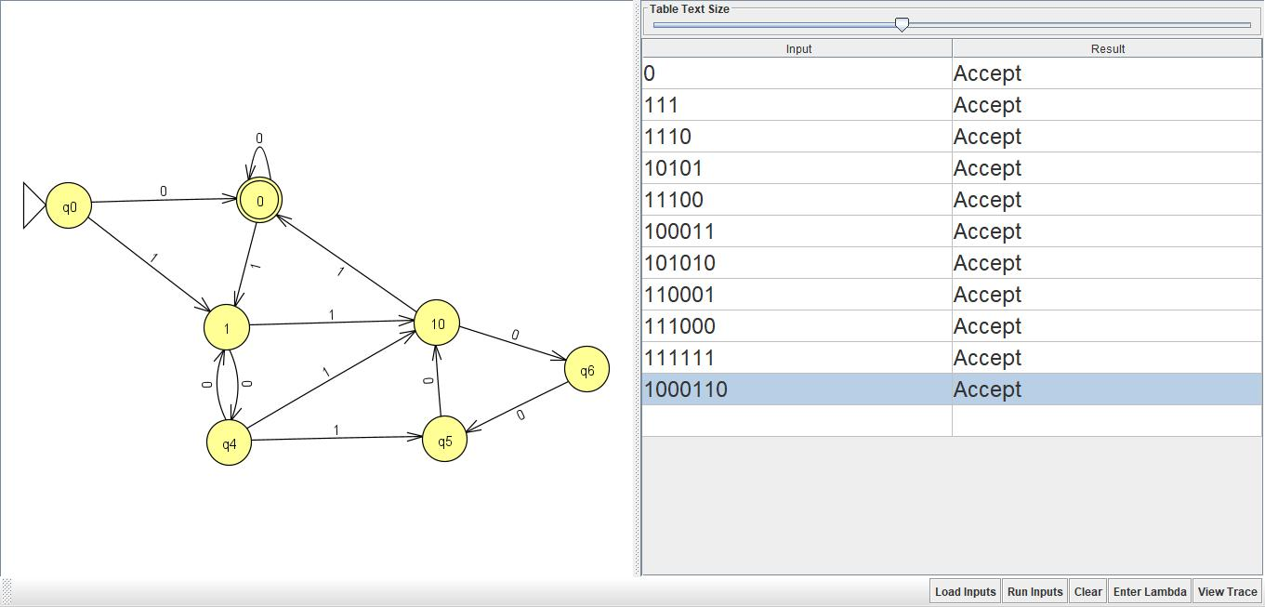
ii) Gramática lineal a la Derecha
Start symbol: S
S → 1B | 0A
B → 1C | 0D
A → 1B | ɛ | 0A
F → 0E
E → 0C
D → 1C | 1E | 0B
C → 0F | 1A
iii) Expresión Regular y Práctica
Expresión Regular: r = (0+111+10(00)*(1+01)1+10(00)*101+(110+10(00)*(1+01)0+10(00)*100)(000)*001)(0+111+10(00)*(1+01)1+10(00)*101+(110+10(00)*(1+01)0+10(00)*100)(000)*001)*
Práctica (Regex101):
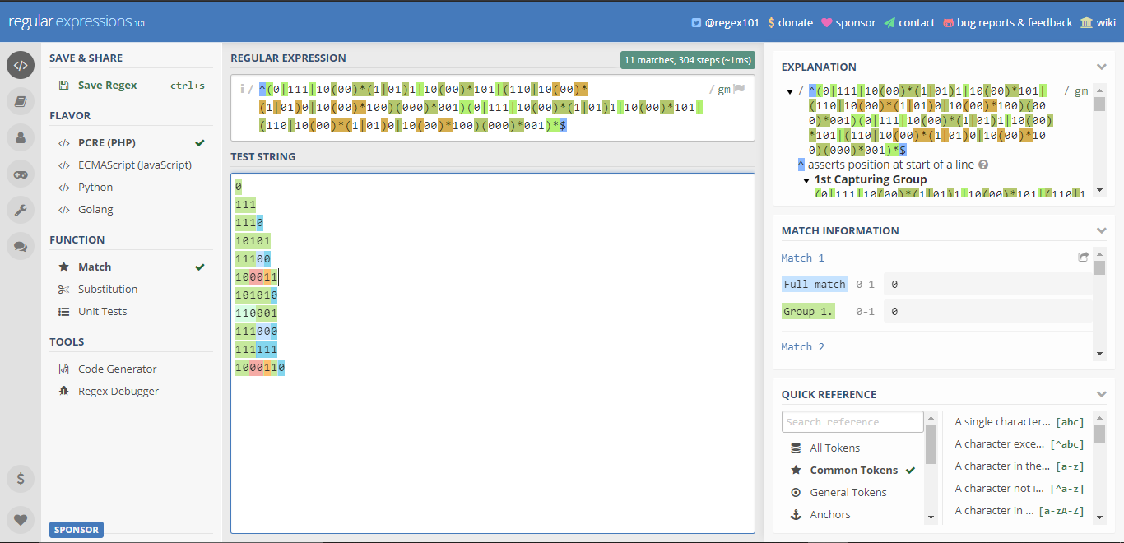

iv) (Bono 2.5%) La gramática lineal-izquierda (CFG Stanford).

